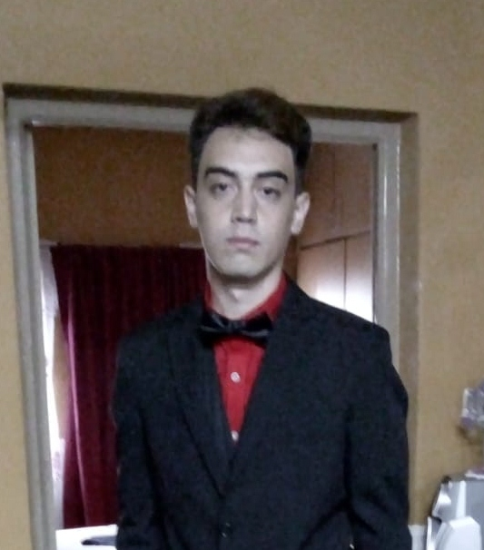

Datos Personales

Nombre y Apellido: BRANDON MISAEL GOLOTT MANSILLA

Fecha de nacimiento: 04/09/1999

Dirección: Serrano 8265 Carrodilla - Lujan de Cuyo- Mendoza

Teléfono: 2612440704

Dni: 41991954- cuil: 20-41991954-

Email: brandongolott18@gmail.com

Formación académica

2005-2012 Primaria Esc: N° 1-615 Provincias de cuyo lujan de cuyo Mza
2013-2018 Secundario Esc: N° 4-028 Paula Albarracín de Sarmiento. Maipú. Mza(Completo)
2019 Curso de capacitación laboral (completo)

2020 ISEM Instituto superior de educación de Mendoza. (Incompleto)

Datos Complemetarios

2017-2018 ARMADO REPARACION DE PC
Instituto ESAPA. Ciudad .Mza
REPARACION DE CELULARES.
Instituto ESAPA. Ciudad .Mza

Experiencia Profesional

2018 Reparaciones de Pc (particular)
2019- 2020 Publica en “Iskra y Mantra” relaciones publicas

2021 Operario de juegos mecánicos

Conocimientos Informaticos

Word, Excel, FrontPage, Internet. Horario: Full time

